**新 书 推 荐**

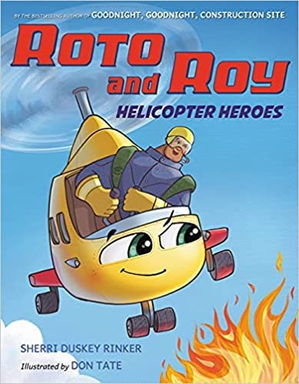**中文书名：《罗托与罗伊：直升机英雄》**

**英文书名：ROTO AND ROY: HELICOPTER HEROES**

**作 者：Sherri Duskey Rinker and Don Tate**

**出 版 社：LITTLE BROWN**

**代理公司：ANA/Emily Xu**

**页 数：40页**

**出版时间：2022年2月**

**代理地区：中国大陆、台湾**

**审读资料：电子稿**

**类 型：儿童绘本**

**内容简介：**

来认识一下直升机英雄：罗托与罗伊！

当一场危险的森林大火越发失控时，直升机罗托和飞行员罗伊准备飞去营救！他们比勇敢还要更勇敢，比坚强还要更坚强，没有什么能阻止消防队员完成他们的任务。

雪莉·达斯基·林克是百万级畅销系列《晚安，晚安，建筑工地》的作者，唐·泰特也是一位获奖插画家。这部动作感极强的新系列第一部将让孩子们为两位令人敬畏的新英雄欢呼，并想象他们是如何拯救这一天的！

**作者简介：**

**雪莉·达斯基·林克（Sherri Duskey Rinker）**是《纽约时报》畅销书排行榜#1《晚安，晚安，建筑工地》系列的作者。雪莉和她的丈夫和两个儿子住在伊利诺伊州，她的网站：sherririnker.com。

**唐·泰特（Don Tate）**是《威廉·斯蒂尔和他的自由故事：地下铁路之父》的获奖作者。唐和他的妻子和儿子住在德克萨斯州的奥斯汀，他邀请你在线访问他的网站dontate.com。

**内文插图：**

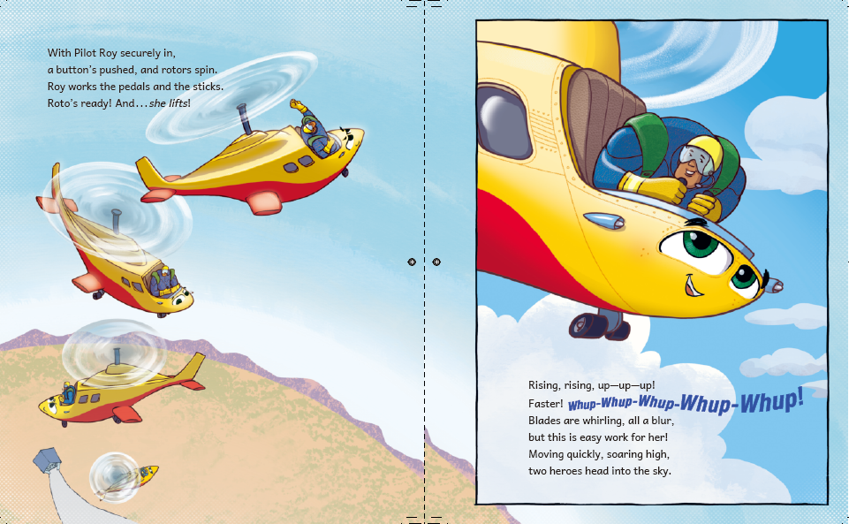

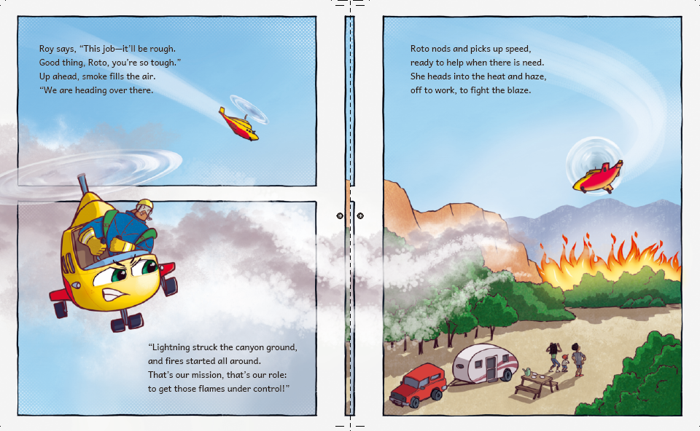

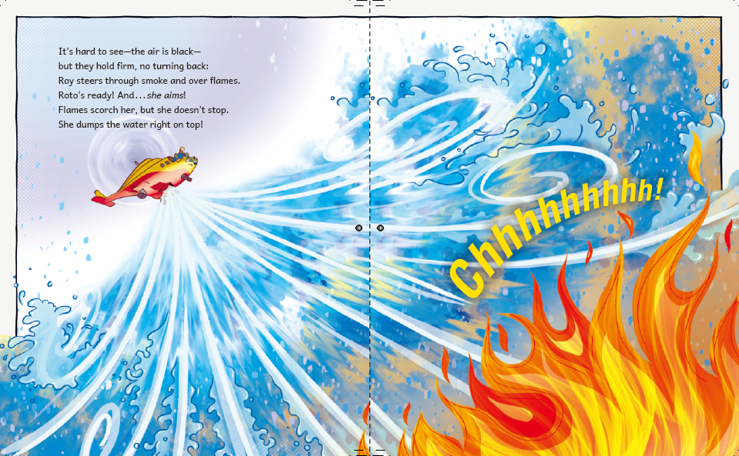

**谢谢您的阅读！**

**请将回馈信息发送至：徐书凝（Emily Xu)**

安德鲁﹒纳伯格联合国际有限公司北京代表处

北京市海淀区中关村大街甲59号中国人民大学文化大厦1705室, 邮编：100872  
电话：010-82504206

传真：010-82504200

Email：Emily@nurnberg.com.cn

网址：www.nurnberg.com.cn

微博：<http://weibo.com/nurnberg>

豆瓣小站：<http://site.douban.com/110577/>

微信订阅号：ANABJ2002